
UNIVERSIDAD DE ORIENTE
Facultad De Arquitectura E Ingeniería
Ingeniería En Desarrollo De Software
Cátedra
Desarrollo De Funciones Avanzadas De Bases De Datos
Actividad Evaluativa
Caso de Estudio: "PanchitoTech"
(Práctica BI PanchitoDB)
Catedrático
Ing. José Adolfo Herrera Funes
Ciclo:
I-2026
Estudiante
Marilyn Michelle Jiménez Arias (U20231085)
SAN MIGUEL, 14 de Febrero de 2026

Índice
Índice 2
PARTE A 3
• Creación de la Tabla Analítica 3
• Llenado de la Tabla Analítica 3
• Verificamos los resultados 4
PARTE B 4
• Clientes Más Frecuentes 4
• Clientes de Alto Valor 5
• Clientes Ocasionales 5
PARTE C 6
• Clasificación de Clientes 6
• Adicional: Guardar Segmentación 7
Conclusión: 8

PARTE A
- Creación de la Tabla Analítica
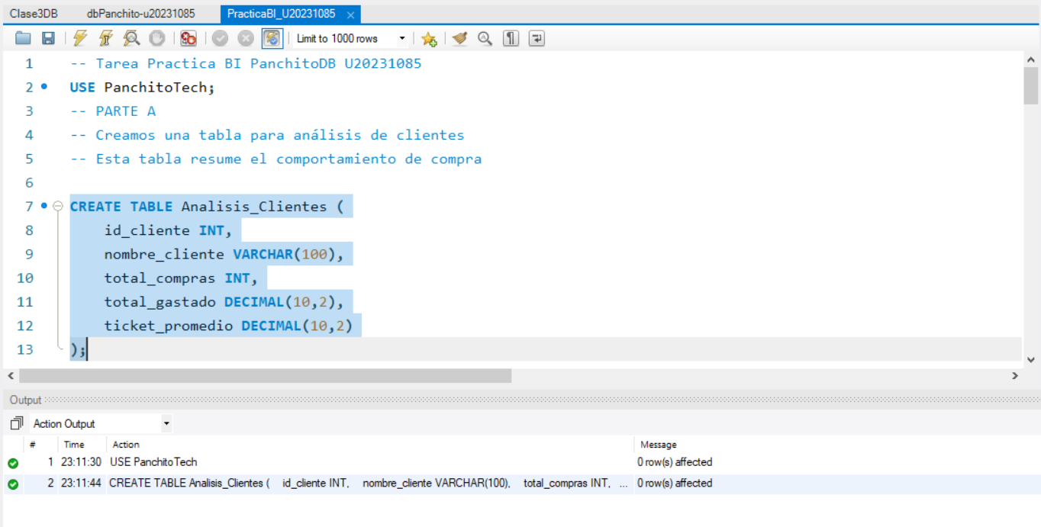
En este cuadro se crea una tabla analítica llamada Analisis_Clientes.
Esta tabla no es transaccional, sino que se usa únicamente para análisis de comportamiento de clientes.

- Llenado de la Tabla Analítica
Aquí llenamos la tabla usando datos reales de las ventas.
Calculamos:
- Total de compras (COUNT)
- Total gastado (SUM)
- Ticket promedio (total / compras)
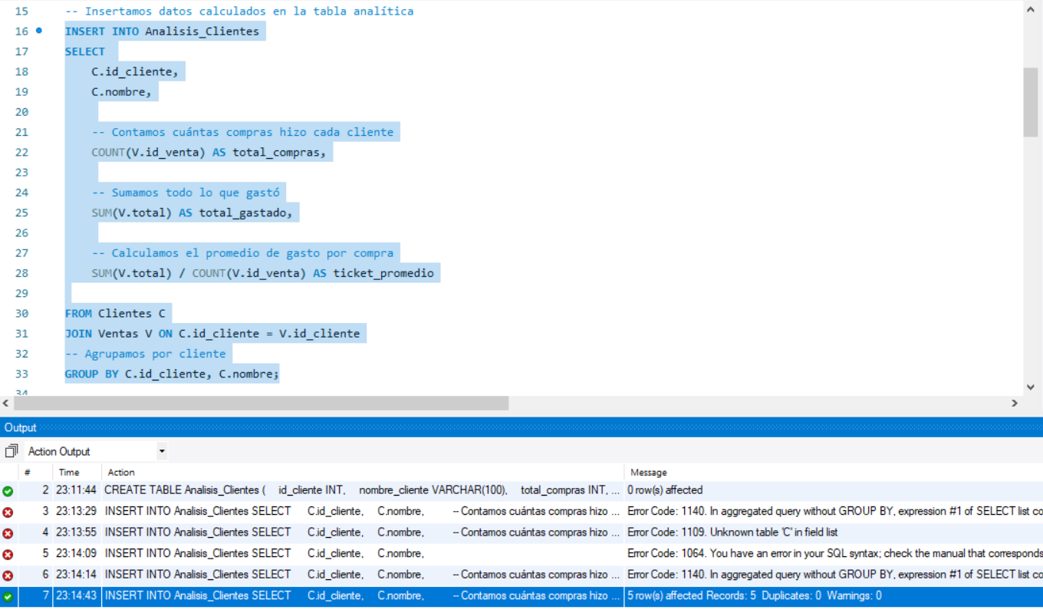
- Verificamos los resultados
En este cuadro mostramos los resultados obtenidos después del análisis.
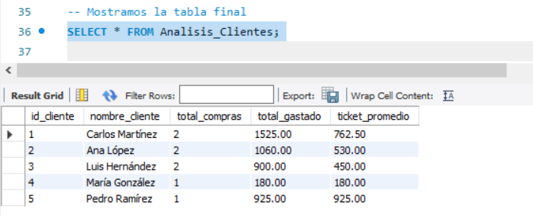

PARTE B
- Clientes Más Frecuentes
Aquí identificamos qué clientes visitan más seguido la tienda.
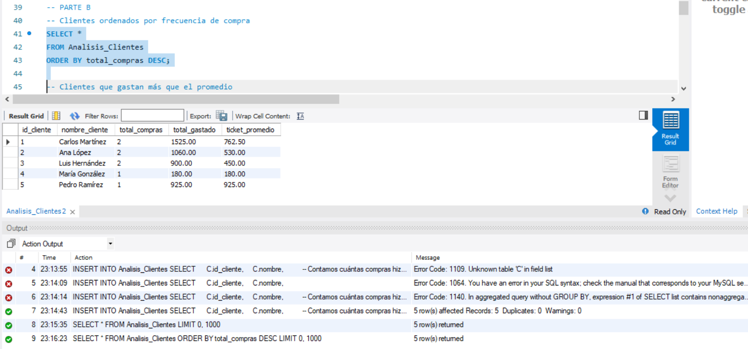

- Clientes de Alto Valor
En este análisis identificamos clientes que gastan más que el promedio general.

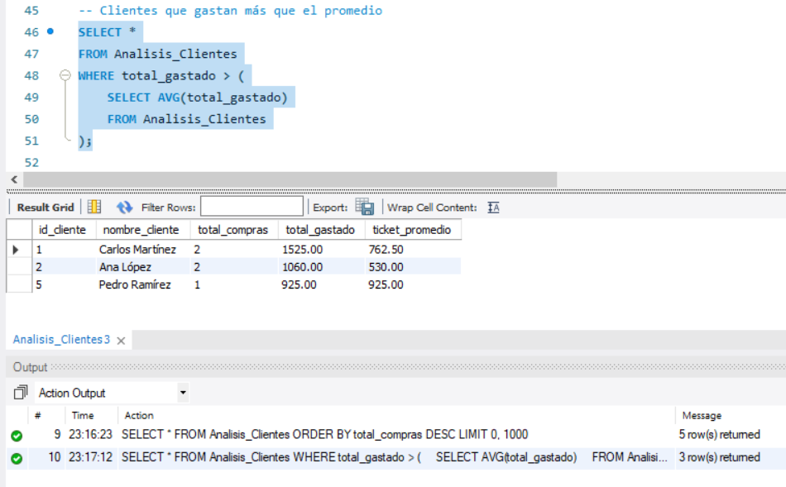
- Clientes Ocasionales
Aquí identificamos clientes que solo compraron una vez y gastaron menos de $200.
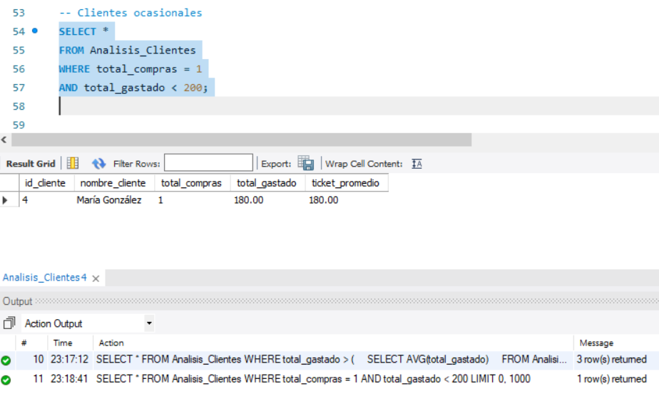

PARTE C
- Clasificación de Clientes
En este cuadro clasificamos a los clientes según reglas definidas:
- Premium: más de $800 gastados
- Frecuente: más de 2 compras
- Ocasional: solo 1 compra
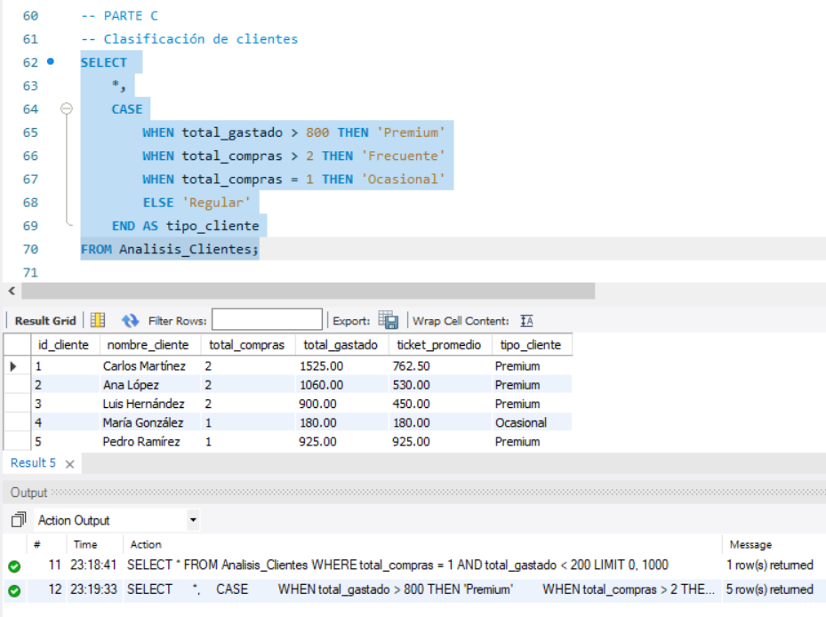

- Adicional: Guardar Segmentación
En este cuadro se crea una nueva tabla llamada Segmentacion_Clientes utilizando el resultado de la clasificación de clientes.
La diferencia con la consulta anterior es que ahora los datos quedan guardados de forma permanente en la base de datos.
Esto es importante en Business Intelligence porque permite:
- Utilizar la segmentación para reportes futuros.
- Crear estrategias de marketing.
- Analizar el comportamiento sin repetir cálculos.
De esta manera, la empresa puede tomar decisiones basadas en datos ya organizados.
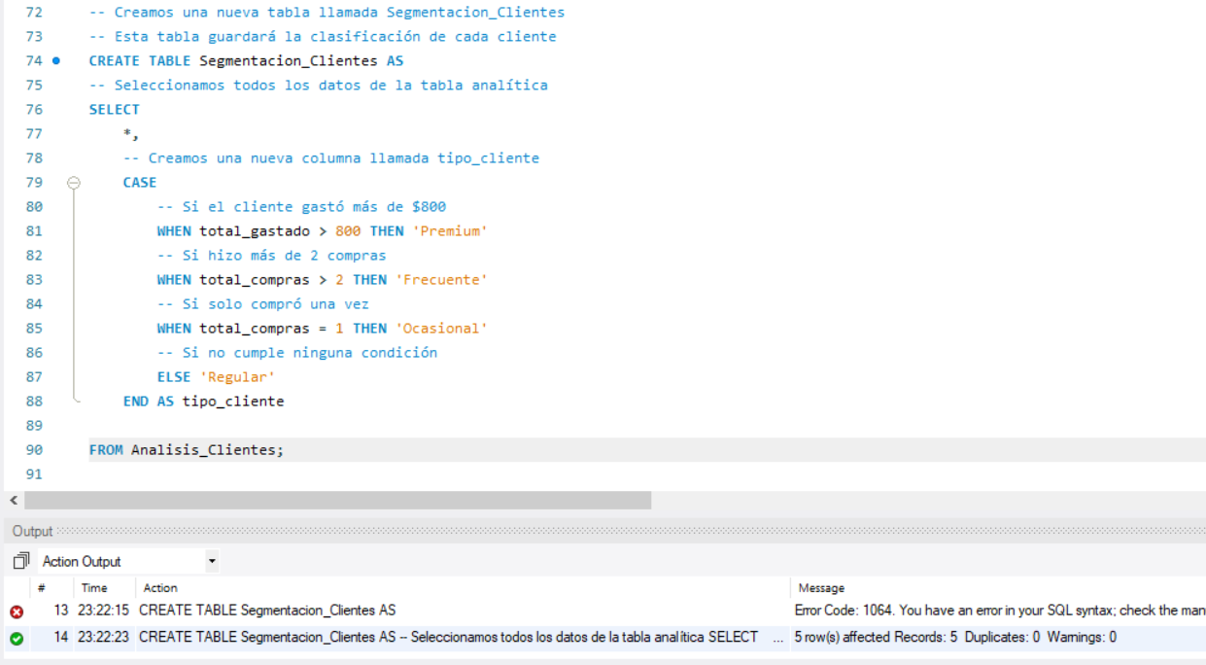

Conclusión:
En esta práctica trabajamos en el análisis de clientes de la empresa PanchitoTech utilizando la base de datos creada en clase. La tarea consistió en revisar las ventas realizadas y, a partir de esa información, organizar los datos para entender mejor el comportamiento de compra de cada cliente. No se trató solo de ver cuánto se vendió, sino de identificar quién compra más, quién gasta más y qué tipo de cliente es cada uno.
A través de este trabajo aprendí que el Business Intelligence ayuda a convertir los datos en información útil para tomar decisiones. También entendí la importancia de clasificar a los clientes para poder crear estrategias, como promociones o programas de fidelización. Esta práctica me ayudó a comenzar a pensar más en el análisis y no solo en hacer consultas, sino en comprender qué significan los resultados.

